Основы почвоведения
Тема 4. Питание растений.
Занятие 2. Органические удобрения.

Удобрения для комнатных цветов
Удобрения для цветов жизненно необходимы, без них они будут медленно развиваться, будет отсутствовать цветение, а если оно и будет, то не в полную силу.
Удобрения — необходимые и полезные питательные вещества для растений и повышения плодородия почв. Они обеспечивают растениям один или несколько химических компонентов, необходимых для нормального роста и развития.
После пересадки комнатные цветы не требуют удобрения, в почвенной смеси находится достаточно питательных веществ. Но через некоторое время для нормального роста и цветения желательно вносить удобрения.
Способ внесения и частота питательных подкормок для каждого конкретного вида домашних цветов разные. Но для большинства растений рекомендуется чередование органических и минеральных удобрений.

Процесс усваивания удобрения растениями.

Внесенная в почву органика разлагается под воздействием почвенных микроорганизмов. При этом в почву выделяется нужный растениям азот, калий, фосфор, железо, медь, магний, кальций, сера и другие вещества. Растения начинают постепенно получать из почвы необходимые им элементы. Это сложный и длительный природный процесс.
Комнатные растения можно удобрять органическими, минеральными или натуральными удобрениями. Они бывают в сухом виде (гранулы, палочки) и жидкие. Подкормки делают корневые и внекорневые (опрыскивание по листьям и стеблю).

Органические удобрения.
Виды органических удобрений — навоз, птичий помёт, перегной, торф, компост. Есть комплексные органические удобрения, которые приготовят по специальным технологиям из навоза, птичьего помета, и другой органики: отходов пищевой промышленности, продуктов от убоя животных (кровь, костная мука, перо, шкуры); растительных остатков (переработанные опилки, кора, водоросли). Это экологически чистые и безопасные виды подкормок.
Можно использовать яичную скорлупу, фруктовые очистки, дрожжи, срезанную траву для приготовления рецептов домашних удобрений
Такая подкормка полезна комнатным розам, ароидным, пальмовым, пеларгонии, папоротникам и примулам,
Нежелательны луковичным и клубнелуковичным, они могут загнить.

Преимущества органических удобрений.
- Органика улучшает структуру почвы – она сохраняет рыхлость, водо- и воздухопроницаемость.
- В органических удобрениях есть комплекс микроэлементов.
- Органика разлагается постепенно, отдавая питательные вещества на протяжении долгого времени.

Недостатки органических удобрений.
- Подкормка из животной органики неприятно пахнет и загрязняет жизненное пространство.
- Органику трудно дозировать и применять правильно. Компост из растительных остатков не навредит растениям, а вот свежий птичий помет может их погубить при передозировке.
- С органикой в почву могут попасть вредители и возбудители болезней растений.

Виды органических удобрений.

1. Перегной (перепревший навоз) наиболее благоприятно влияет на плодородие почвы. Он разрыхляет землю, наполняя ее большим количеством микроэлементов. Подкормки перегноем на основе коровяка можно подмешать в почвосмесь при пересадке. Также можно внести в жидком виде — 100 г на ведро воды (10 л).

2. Помет - удобрение на основе птичьего помёта. Его следует добавлять осторожно, так как это очень концентрированная смесь. Разводить в соотношении: 1 стакан на 3 л воды.

Удобрения в форме гранул из разных видов навоза или помёта сочетают в себе весь комплекс микроэлементов и питательных веществ. Они легко растворяются и хорошо усваиваются.
3. Древесная и растительная зола содержит калий, кальций, фосфор, магний, марганец, железо, хлор и другие питательные вещества. Они улучшают структуру почвы, делая разрыхленной, снижают кислотность. Золу лучше вносить во время пересаживания: добавлять в грунт, или разводить в воде (1 столовая ложка на литр воды) и поливать.

4. Биогумус - органическое удобрение, которое получается при переваривании растительных остатков земляными (дождевыми) червями. Такие подкормки полезны и безопасны для растений. Используется как основной или добавочный грунт в почвосмесь при посадке. Можно поливать раствором: 200 г биогумуса размешать в 5 л воды.
На основе биогумуса произведены различные питательные грунты «биоперегной» и жидкие подкормки для любых видов растений.

Опилки (измельченная трава, мелкие веточки, кора деревьев) Они разрыхляют плотные почвы, задерживают влагу на песчаных. Постепенно разлагаясь, опилки превращаются в перегной и служат пищей для почвенных микроорганизмов, грибов и червей - создателей гумуса.
Сапропель, (озерный или прудовой ил). В нем содержатся не только известь, азот, фосфор, калий, но и микроэлементы, витамины, биостимуляторы. Заготовленный во время очистки или обмеления прудов, ил перед использованием проветривают (перелопачивают) для снижения влажности и удаления вредных для растений соединений. После этого его вносят в кислые дерново-подзолистые и в песчаные почвы из расчета 3—4 кг на 1 кв. м. Хорош он и для приготовления компоста.
Компосты. Компостировать — значит смешивать. В зависимости от смешиваемых материалов компосты бывают торфонавозными, торфофекальными, сборными. Компосты заготовляют с весны до осени.
Торфонавозный компост получают в результате послойной укладки торфа (20 см) и навоза (не менее 10 см) в штабель. Начинают и кончают укладку штабеля торфом. Каждый слой торфа и навоза для обогащения фосфором и ускорения созревания компоста пересыпают фосфоритной мукой из расчета 15—20 кг на 1 т компостируемой массы. В сухую погоду штабель один раз в 10 дней промачивают водой. По мере разложения компоста его перелопачивают. При перелопачивании для снижения кислотности вносят известь, 15—20 кг на 1 т компоста, или доломитовую муку в таком же количестве. Для пополнения компоста калием добавляют калийное удобрение — 5—7 кг на то же количество компоста. Штабель лучше делать шириной 2 м и высотой до 1,5 м.
Сидераты - это растения, которые высевают в конце лета, а осенью неглубоко перекапывают, заделывая зеленую массу в почву. Хорошими сидератами являются бобовые: люпин, вика, люцерна, клевер. Популярны и злаки - рожь, овес.
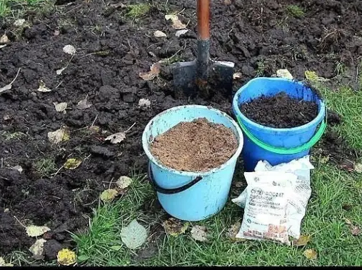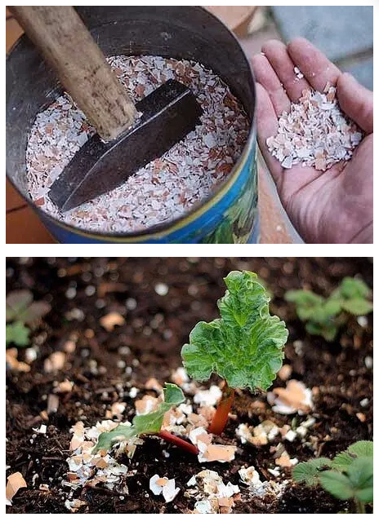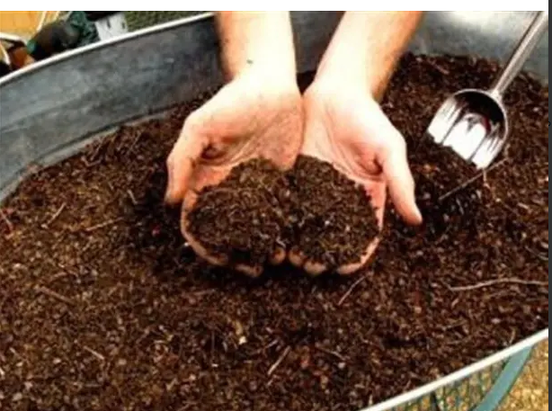

Натуральные подкормки.

Натуральные подкормки – это удобрения из компонентов, которые можно изготовить своими руками: луковая шелуха, дрожжи, янтарная кислота, цитрусовая и банановая кожура, зубной порошок и паста, сахар. Они содержат большое количество витаминов, минеральных солей и микроэлементов.

Луковая шелуха. Для изготовления в ёмкость насыпать 50 г шелухи, залить 2 л. воды и кипятить в течение 10 мин. После остывания отвар процедить и опрыскать им растения.

Дрожжи. В литре теплой воды развести 10 г сырых или 5 г сухих дрожжей и 2 ст. ложки сахара. Настаивать 2 часа, потом добавляют 5 л воды и поливают.

Янтарная кислота - это биостимулятор, который помогает усваивать питательные вещества. Раствор готовить по инструкции, указанной на пакетике, или делать подкормку из таблеток (на 10 л воды 6 таблеток по 0,5 г), размешать до полного растворения. Поливать или опрыскивать растения, но не чаще 1 раза в месяц.

Цитрусовая кожура. Измельченные мандариновые или апельсиновые корки насыпать в литровую банку на 1/3 от её объёма и полностью заполнить горячей водой. Настаивать 24 часа, затем процедить, долить воду до 1 литра и подкармливать цветы.
Банановая кожура - хороший источник калия. Но требует серьезной подготовки: хорошенько просушите кожуру в течение недели, тщательно измельчите в блендере. Измельченную высушенную банановую кожуру хорошо добавлять в грунт при пересадке комнатных растений. Можно настоять свежую кожуру в воде до появления пены, потом процедить и этим «бульоном» поливать растения раз в две недели.

Зубная паста и порошок. Питательная подкормка для корневой системы получается из зубного порошка с добавлением золы. На литр воды берётся по 3 ст. ложка каждого вещества или пол тюбика зубной пасты и тщательно размешать.

Сахар. Глюкозу обожают цветущие растения. Его растворить 2 ст. ложки сахара в литре воды и поливают растения. Можно перед поливом посыпать сахаром грунт в горшке. Делают такие подкормки не чаще 1 раза в 4 недели.

Нельзя лить в цветочные горшки кофейную гущу, она закисляет почву, спитая заварка чая делает грунт более рыхлым. Яичную скорлупу раздавить помельче использовать в качестве дренажа, разрыхлителя для земли.
Зола от дров наполняет землю азотом, который особенно необходим цветам в период буйного роста и цветения и отлично борется с вредными мушками.
Можно сделать жидкое зольное удобрение: 2 столовой ложки золы на литр теплой воды. Настаивать два дня, поливать раз в две недели.
Крапива – это зеленое удобрение, которое помогает не болеть и быть крепкими. Отвар крапивы наполняет землю минералами и азотом. Достаточно замочить побеги крапивы на сутки в теплой воде, процедить, поливать раз в две недели.
Вода из террариума и аквариума. Здесь также растворены различные питательные вещества. Один раз в две недели, в качестве подкормки подойдет для растений.

Удобрения, применяемые при выращивании растений в открытом грунте
Требуется улучшать садовую почву а суглинистых, супесчаных и песчаных почвах, для лучшего роста растений.
Садовая почва - это верхний питательный слой земли, которая долгие годы использовалась под цветочные, ягодные или овощные культуры. Плодородие этих участков повышалось периодическим внесением в них органических удобрений.
По своему составу, гарантирующему нормальное развитие высаженных растений, такая земля может быть приравнена к искусственным землям, где 50% дерновой земли, 25% разложившегося торфа и 25% перегноя.
Органических удобрения можно комбинировать с минеральными удобрениями. При этом следует заметить, что на бедных почвах минеральные удобрения более эффективно действуют только тогда, когда в эти почвы уже внесены органические удобрения.

1. Органические удобрения
Навоз – органическое удобрение, как содержащий азот, фосфор и калий и незаменимый для улучшения структуры бедных почв.. Он вносится в почву в количестве 20—60 т на га (в глинистую почву меньше, в песчаную — больше). Навоз лучше всего вносить в почву весной полуперепревшим; свежий навоз заделывается в почву поздней осенью.
При недостатке его можно заменить искусственно составленными смесями.
Компонентами для таких смесей могут быть: хорошо разложившийся торф, компост, верхний слой земли, собранной в хвойном лесу и содержащий большое количество полуразложившейся хвои, нарезанный на пустырях дерн и фекалии (нечистоты из уборных).
Компост составляется из различных травянистых отходов, кухонных отбросов, опавших листьев и т. д.
Компост заготовляется в специальных ямах или в отдельных кучах. В течение сезона кучи периодически заливают навозной жижей или жидкостью из уборных и перелопачивают. Для более быстрого распада в кучи вносится негашеная известь из расчета 300—400 г на 1 м³ компоста.
При таком уходе в течение одного-двух сезонов компост превращается в хорошую земляную массу, годную для употребления.
Компост из торфа. Для его составления берут хорошо разложившийся торф, который смешивают с фекалиями из расчета 1 т торфа и 0,5 т фекалий. Такой компост при повторной поливке навозной жижей или жидкостью из уборных и периодическом перелопачивании может быть приготовлен в течение одного сезона.
При освоении бедных целинных почз, требующих улучшения своей структуры, торфо-фекалий в равных количествах с компостом вносится из расчета два ведра на 1 м² почвы.
В дальнейшем на эти участки при весенней перештыковке достаточно внести одно ведро торфо-фекалий на 1 м² площади.
Для жидких подкормок навоз употребляется следующим образом. В бак или бочку закладывают свежий коровий кал на 1/3 объема посуды, которая доливается доверху водой и всю массу тщательно размешивают. Через 7—10 дней после окончания брожения раствор можно считать готовым. Для подкормки молодых сеянцев одно ведро этого раствора разбавляют шестью ведрами воды. Норма полива — одна лейка или 8 л на 5 м² открытого грунта.
При подкормке более взрослых растений это количество раствора расходуется на 3 м² почвы. Подкормку следует повторять через 10—15 дней. Перед внесением подкормки растения должны быть хорошо политы чистой водой. По окончании подкормки растения слегка обрызгивают водой из лейки.
Фекалии изготовляют так же, как и подкормку из коровяка: 1/3 объема бака или бочки заполняют массой, взятой из уборной, и доливают чистой водой. Раствору, при периодическом перемешивании, дают в течение 7—10 дней перебродить. Так как этот вид подкормки значительно сильнее коровяка, то для производства удобрительной поливки одно ведро раствора смешивают с десятью ведрами воды.
Норма и техника полива остаются те же, как и при подкормке коровяком.
Птичий помет — сильное, быстро действующее удобрение. За 10—15 дней до посевов или посадок его вносят до 10 т на 1 га. При жидкой подкормке он употребляется следующим образом: одно ведро птичьего помета заливается пятью ведрами воды, по окончании брожения полученный настой, десятикратно разбавленный водой, используется для полива из расчета одно ведро раствора на 10—15 взрослых растений, высаженных в грунт..
Торф. Заготовку торфа, который является компонентом почти для всех смесей, лучше всего производить со второй половины лета. В течение летне-осеннего периода его несколько раз перелопачивают и в открытых кучах оставляют на зиму. В течение этого периода при достаточном количестве влаги и проветривании торф теряет излишние кислоты, вредные для растений. Наилучшим для садоводства является хорошо разложившийся торф с низинных болот. По воду он должен быть темнобурым и легко рассыпаться при сжатии в кулаке.
Хвойная земля. Ее заготовляют, собирая полуперепревшую хвою в еловом лесу. Эту землю вносят, главным образом, для улучшения структуры почвы. Как компонент в ряде питательных смесей она заменяет торф. При повторных обработках почвы хвойная земля вносится: на суглинистые почвы в количестве одного ведра на 1 м², а на супесчаные и песчаные почвы — в количестве двух ведер на 3 м².
Дерновая земля заготовляется нарезкой дерна с пустырей, выгонов и т. д. Нарезанный дерн складывают травой вниз, невысоким штабелем, размером 75 см×75 см×1 м. В верхней части штабеля оставляют полое до половины штабеля пространство, которое заполняют фекалиями. Заготовленный таким образом штабель к весне следующего года превращается в однородную массу, которая после перелопачивания и просеивания вполне пригодна для приготовления различных земельных смесей. Как компонент, дерновая земля употребляется, главным образом, при грунтовых посадках левкоя, роз и ряда других многолетников.
Для крупномерных культур, как пеоны, а также других многолетников, целесообразней вносить органические удобрения непосредственно в посадочные ямы, выкапываемые под каждое растение. Такой способ при периодическом перемещении растений на участке в течение 2—3 лет создаст равномерную структуру почвы на всей цветочной плантации.
При посадке некоторых цветущих растений, имеющих сильно развитый стержневой корень, может быть применен так называемый траншейный способ. Например, для посадки душистого горошка на ширину лопаты выкапывают канавку глубиною 30 см. На дно канавки укладывают травой вниз в один ряд свеже нарезанные дернины, остальную часть канавки заполняют выкопанной из нее землей, на 1/3 смешанной с органическими удобрениями.
Этот способ посадки дает хорошие результаты как в отношении развития растений, так и по наибольшей эффективности цветения.
Значительного количества органических удобрений требует организация посевных гряд и рассадников, занятых черенковыми растениями и полуфабрикатами. Для уменьшения количества ежегодно вносимых в них удобрений такие гряды целесообразней делать постоянными, окантовав их каким-либо материалом из дерева или камня. Этот способ уменьшает расход органических и минеральных удобрений, вносимых непосредственно на гряды, и в значительной степени облегчает уход за ними.
Мероприятием по увеличению плодородия почвы является также посадка всех летних цветущих растений, а также саженцев многолетних растений, предварительно выращенных в торфо-навозных горшках, с которыми они и высаживаются в грунт.

